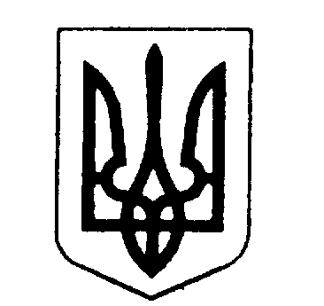

ХМЕЛЬНИЦЬКА ОБЛАСНА ДЕРЖАВНА АДМІНІСТРАЦІЯ
УПРАВЛІННЯ МОЛОДІ, ФІЗИЧНОЇ КУЛЬТУРИ І СПОРТУ

Н А К А З

м. Хмельницький

___________2025 р. № _________

Про затвердження паспортів бюджетних програм на 2025 рік

Відповідно до Правил складання паспортів бюджетних програм місцевих бюджетів та звітів про їх виконання, затверджених наказом Міністерства фінансів України від 26 серпня 2014 року № 836 (у редакції наказу Міністерства фінансів України від 29 грудня 2018 року №1209, наказ Хмельницької обласної військової адміністрації від 24.12.2024 №288/2024-н "Про обласний бюджет Хмельницької області на 2025 рік"

НАКАЗУЮ:

- Затвердити паспорти бюджетних програм на 2025 рік за кодами програмної класифікації видатків та кредитування:
- 1113131 «Здійснення заходів та реалізація проєктів на виконання Державної цільової соціальної програми «Молодь України»»;
- 1113133 «Забезпечення молодіжними центрами соціального становлення та розвитку молоді та інші заходи у сфері молодіжної політики»
- 1113134 «Здійснення заходів та реалізація проектів на виконання програм у сфері утвердження української національної та громадянської ідентичності»
- 1115011 «Проведення навчально-тренувальних зборів і змагань з олімпійських видів спорту»;
- 1115012 «Проведення навчально-тренувальних зборів і змагань з неолімпійських видів спорту»;
- 1115021 «Розвиток фізичної культури і спорту осіб (дітей) з інвалідністю центрами з фізичної культури і спорту та дитячо-юнацькими спортивними школами осіб з інвалідністю»;
- 1115022 «Проведення навчально-тренувальних зборів і змагань та заходів зі спорту осіб з інвалідністю»;
- 1115031 «Розвиток здібностей у дітей та молоді з фізичної культури та спорту комунальними дитячо-юнацькими спортивними школами»;
- 1115033 «Забезпечення підготовки спортсменів школами вищої спортивної майстерності»;
- 1115053 «Фінансова підтримка на утримання місцевих осередків(рад) всеукраїнських об”єднань фізкультурно - спортивної спрямованості»;
- 1115061 «Забезпечення діяльності місцевих центрів фізичного здоров"я населення "Спорт для всіх" та проведення фізкультурно-масових заходів серед населення регіонів»;
- 1115062 «Підтримка спорту вищих досягнень та організацій,які здійснюють фізкультурно-спортивну діяльність в регіоні».
- Контроль за виконанням наказу залишаю за собою.

Начальник управління Наталія ТОМУСЯК

